附件2

调度管理系统操作手册

- 根据企业登录操作说明（http://124.133.230.226:8080/企业系统登录操作说明.doc）登录成功后，点击“业务办理”下面的“山东省技术创新项目调度系统”
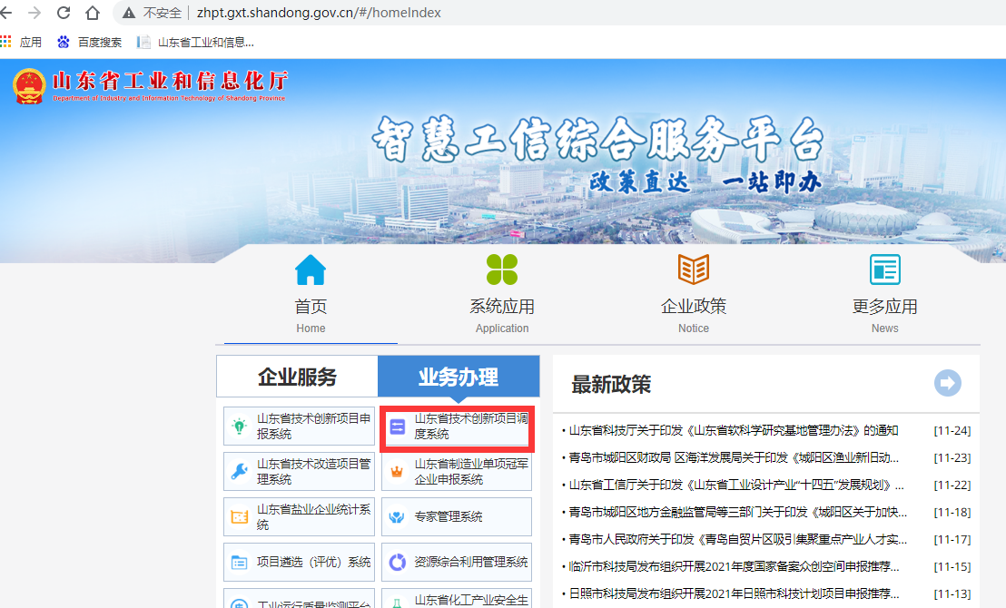

- 先去企业信息功能补录一些信息：
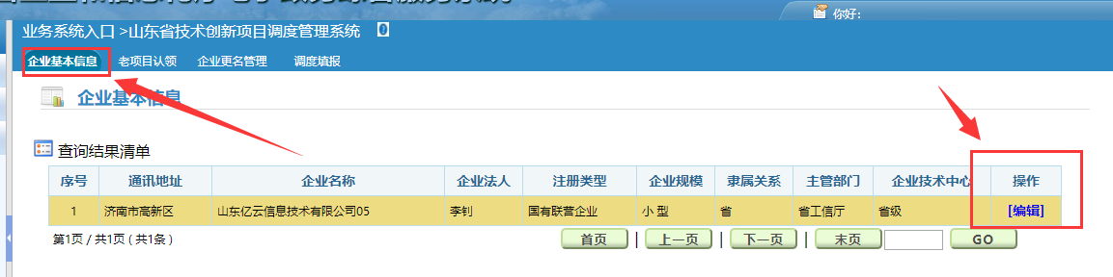
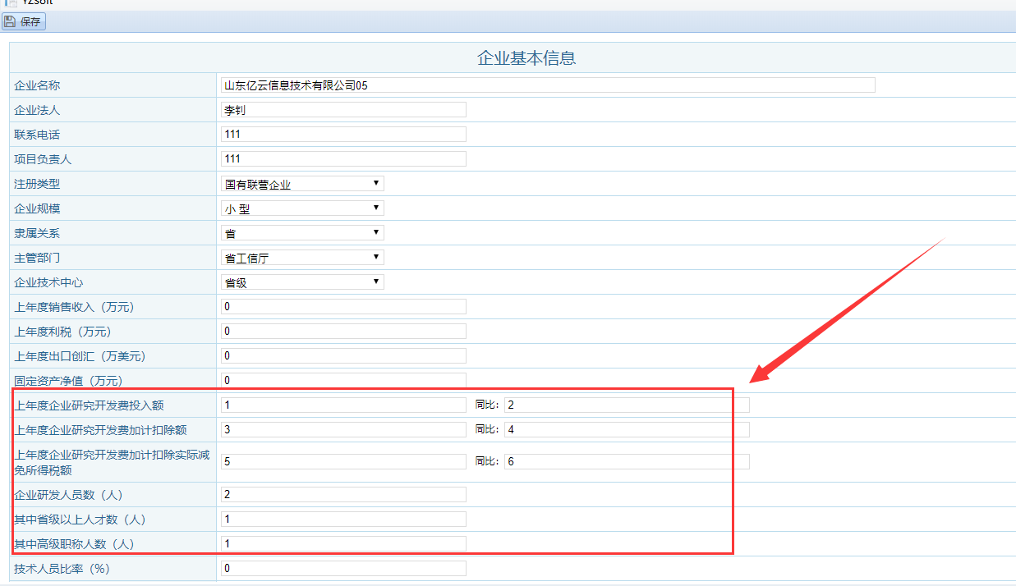其余的未完善信息一并完善。
- 点击调度填报，
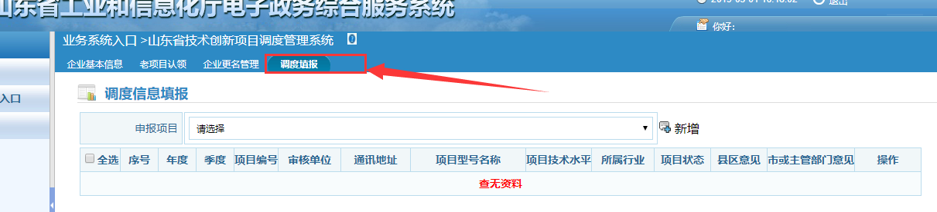
- 打开如下界面，选择申报项目下拉选单，可以看到需要调度的项目：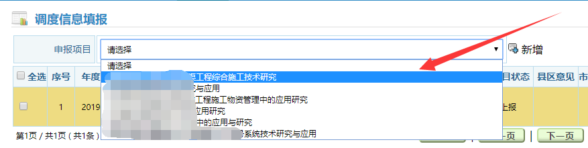

- 选中后，点击右边新增按钮，弹出如下界面：
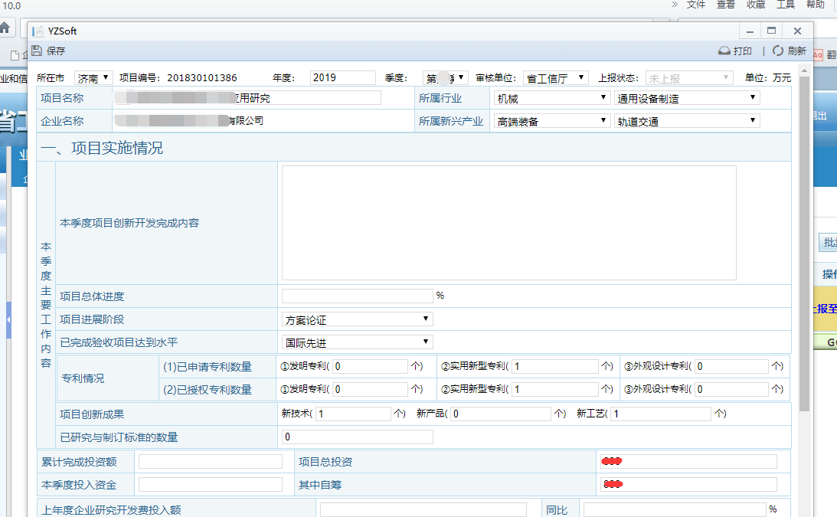
填写相关内容后保存。保存之后回到调度填报界面：
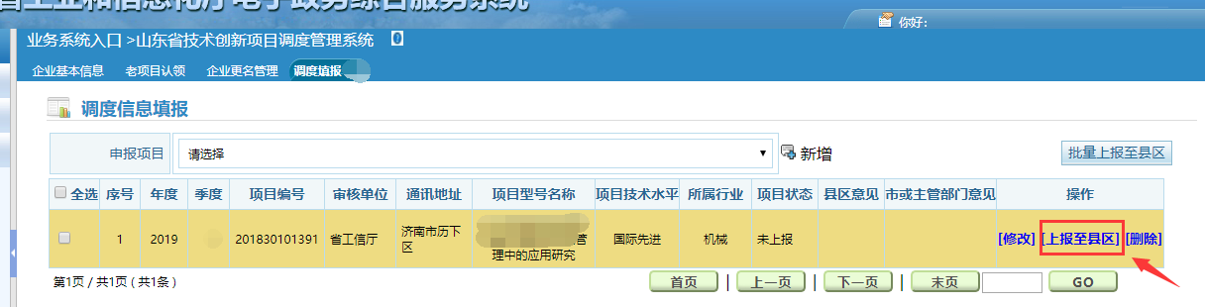
- 从这里可以点击上报至县区，至此完成调度填报工作，等待上级主管部门审核即可。
- 项目的状态从此列表中都可以看到。

常见问题：
- 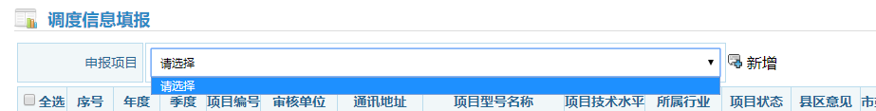
调度申报项目下拉没有项目，说明没有需要上报的项目。
- 只有调度项目状态为完成，下拉列表才消失此项目。
- 点击新增没反应，请检查浏览器弹窗是否被拦截，地址栏右边会有红色标记。
- 点开新增的弹窗报错，请使用360安全浏览器极速模式。
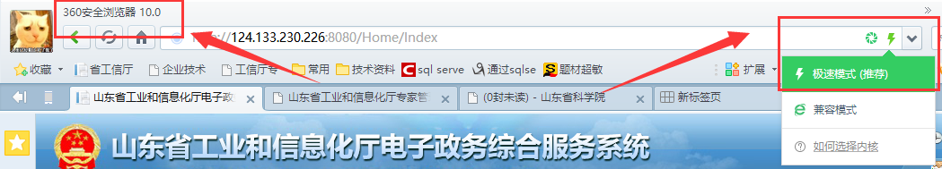
5.其他问题拨打技术服务电话：18615535487，业务问题请咨询当地工信局。

